Web开发课程设计报告
论坛系统

姓名：

班级：

学号：

电话：

指导老师：

2013年6月25日

一、系统需求分析:
BBS论坛系统为人与人之间的交流提供了一种更为便捷的方式，更适合于生活节奏加快、信息蕴含量更为丰富的现代社会。BBS论坛不仅广泛应用于社会生活领域，同时在商业交流、协作学习方面产生了极大的影响力。用户可以发表自己的言论，其他用户可以对贴子进行评论（跟帖）或发表更多言论（发帖）。
- 功能的划分
- 用户功能
用户注册：用户可以注册为会员，注册需要填写用户名和密码。
用户登录：对于注册的用户，可以通过用户名和密码进入系统。同时，也支持“游客”用户，“游客”只能查看已有的贴子。
查看主题：对已存在的帖子进行查看。
发表主题：用户发表一个讨论主题，包括标题和内容。
删除帖子：用户对于自己发表的帖子有删除的权限。
（2）、管理员功能
删除帖子：对已经发表的帖子进行删除操作。
删除用户：对非法用户进行删除。
同时也具备一般用户的功能，如查看、发表帖子的功能等。
（3）、性能要求
页面美观大方，操作直观，后台使用SQL2012数据库。
2、用例图
二、系统功能
1、管理功能
登陆：登陆
帖子管理：帖子删除、帖子回复。
2、用户功能
新用户注册：注册
用户登陆：登录。
查看论坛信息：查看帖子、帖子回复。
- 系统模块划分
系统主要模块分为管理和用户两大模块。在管理模块中主要实现了删帖功能，在用户模块中主要实现了注册、登陆、修改个人信息、浏览、发帖、回复等功能。
- 系统用例图
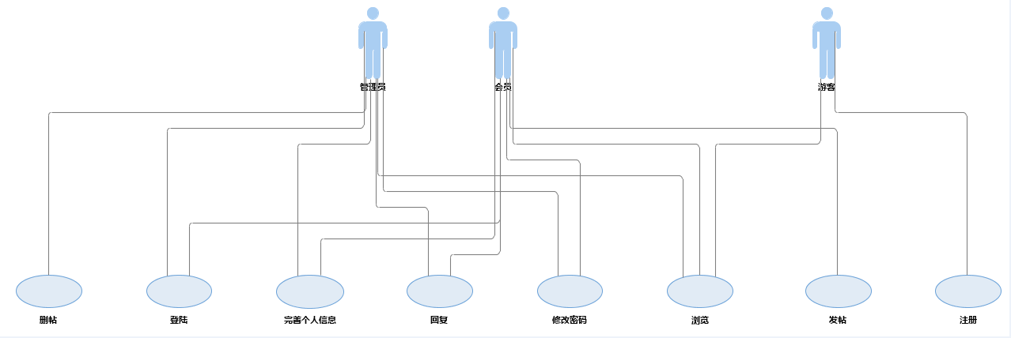
- 数据库设计
Forum_user
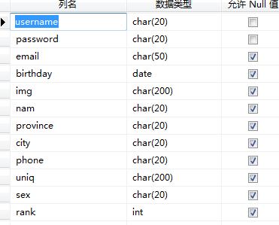
Forum_plate
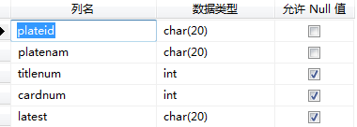
Forum_article
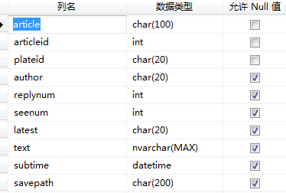

Forum_reply
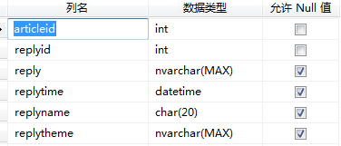
- 详细设计及实现
由于我主要是写前端这一部分，主要分析下前端设计。
- Master
效果图：
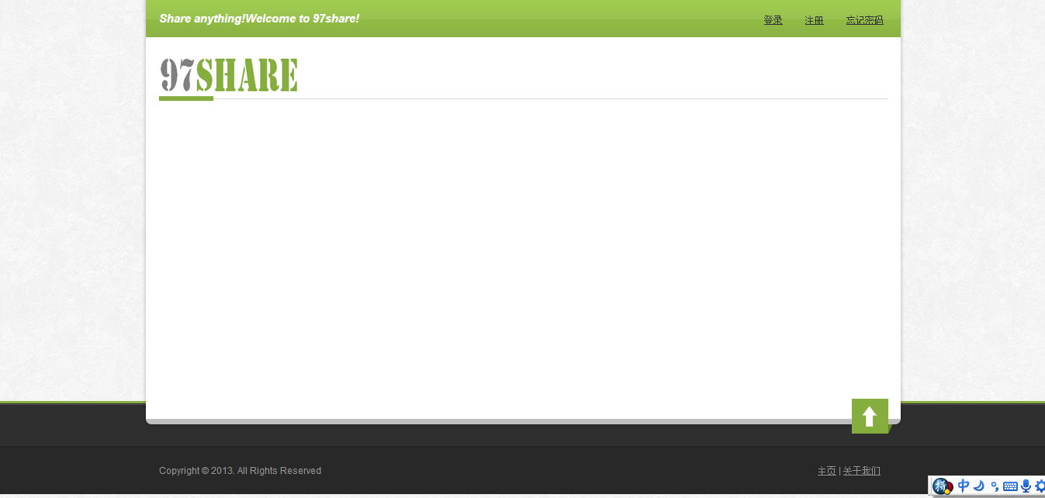
由于从网络上找到了一份css模板，所以许多样式可以直接调用，不用自己再费劲去写。写master目的就是为了后期背景需要修改时候，好统一修改。
<%@ Master Language="C#" AutoEventWireup="true" CodeFile="MasterPage.master.cs" Inherits="aspx_MasterPage" %>
<!DOCTYPE html>
<html xmlns="http://www.w3.org/1999/xhtml">
<head runat="server">
<meta http-equiv="Content-Type" content="text/html; charset=utf-8" />
<title></title>
<!-- CSS -->
<link rel="stylesheet" href="~/css/style.css" />
<asp:ContentPlaceHolder ID="my_head" runat="server">
</asp:ContentPlaceHolder>
</head>
<body>
<form id="form1" runat="server">
<div id="body" style="top: 0px">
<div id="wrapper">
<div class="main">
<div class="container">
<!-- Head -->
<div class="sixteen columns header">
<div class="welcome">Share anything!Welcome to 97share!</div>
<div class="login_style">
<table>
<tr>
<td width="30%">
<asp:HyperLink ID="HyperLink1" runat="server" Text="登录" NavigateUrl="~/aspx/Login.aspx"></asp:HyperLink></td>
<td width="30%">
<asp:HyperLink ID="HyperLink2" runat="server" Text="注册" NavigateUrl="~/aspx/Register.aspx"></asp:HyperLink></td>
<td width="30%">
<asp:HyperLink ID="HyperLink3" runat="server" Text="忘记密码" NavigateUrl="~/aspx/Forget.aspx"></asp:HyperLink></td>
</tr>
</table>
</div>
</div>
<!-- Logo -->
<div class="sixteen columns top">
<div class="logo four columns alpha">
<a href="Default.aspx">
<img src="../images/logo.png" alt="" width="180px" height="50px" /></a>
</div>
<div class="navigation twelve columns alpha omega">
<asp:ContentPlaceHolder ID="Active" runat="server">
</asp:ContentPlaceHolder>
</div>
<div class="clear"></div>
<div id="separator"><span></span></div>

</div>
<div class="clear"></div>
<!-- my_div-->
<div style="text-align:center;">
<asp:ContentPlaceHolder ID="my_div" runat="server">
</asp:ContentPlaceHolder>
</div>
</div>
<!-- END contain-->
<a id="goto_top" href="#"></a>
</div>
<!--END main-->
</div>
<!--END wrapper -->
<div id="footer">
<div id="f_line"></div>
</div>
<!--END footer -->
<div id="footer_bottom">
<div class="container">
<div class="sixteen columns">
<div class="copyright ten columns alpha">Copyright &copy; 2013. All Rights Reserved</div>
<div class="links six columns alpha omega">
<a href="Default.aspx">主页</a> | <a href="About.aspx">关于我们</a>
</div>
</div>
</div>
</div>
<!--END footer_botton-->
</div>
<!-- END body-->
</form>
</body>
</html>
设计出现的页面美观、大方，“97share”的标志，以及划分线的设置，并且不乏“返回顶部”等设计，代码结构清晰，容易让自己理解，也为了后面需要修改时候做准备。
从代码中容易看出每个继承这个母板的板块需要完成三处地方：
<asp:Content ID="Content1" ContentPlaceHolderID="my_head" Runat="Server">
</asp:Content>
<asp:Content ID="Content2" ContentPlaceHolderID="Active" Runat="Server">
</asp:Content>
<asp:Content ID="Content3" ContentPlaceHolderID="my_div" Runat="Server">
</asp:Content>
Content1是为了子版需要新的css文件的时候进行添加。
Content2是为了实现对于每个版块都可以有显示当然位置的效果，此效果还可以用js完成，不过，自己能力有限，未能完成此种方法。
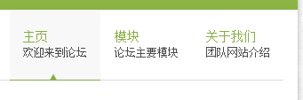
Content3是每个子版可以添加的实体内容。
- 主页页面
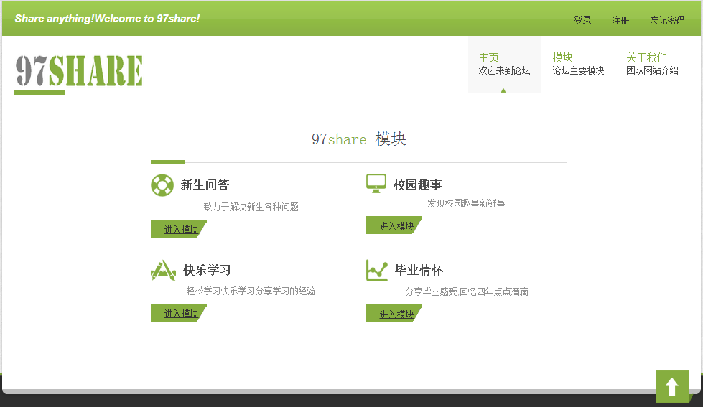
主页主要代码：
<asp:Content ID="Content1" ContentPlaceHolderID="my_head" runat="Server">
</asp:Content>
由于此页面无需另外添加css格式以及js文件，故content1里面为空。
<asp:Content ID="Content2" ContentPlaceHolderID="Active" runat="Server">
<ul id="nav" class="sf-menu sf-shadow">
<li class="active">
<a data-description="欢迎来到论坛" href="Default.aspx">主页</a>
</li>
<li>
<a data-description="论坛主要模块" href="Default.aspx">模块</a>
<ul>
<li><asp:LinkButton ID="LinkButton1" runat="server" Text="新生问答" OnClick="LinkButton1_Click"></asp:LinkButton></li>
<li><asp:LinkButton ID="LinkButton2" runat="server" Text="校园趣事" OnClick="LinkButton2_Click"></asp:LinkButton></li>
<li><asp:LinkButton ID="LinkButton3" runat="server" Text="快乐学习" OnClick="LinkButton3_Click"></asp:LinkButton></li>
<li><asp:LinkButton ID="LinkButton4" runat="server" Text="毕业情怀" OnClick="LinkButton4_Click"></asp:LinkButton></li>
</ul>
</li>
<li>
<a data-description="团队网站介绍" href="About.aspx">关于我们</a>
</li>
</ul>
</asp:Content>
Content2主要目的是为了让用户知道自己在哪一个界面，后面相同，不再赘述。
<asp:Content ID="Content3" ContentPlaceHolderID="my_div" runat="Server">
<div class="ten columns home_services row alpha" style="padding-left: 200px;">
<p></p>
<h2 class="separator_title">97<span>share</span> 模块</h2>
<p></p>
<div class="separator"><div class="green"></div><div class="grey"></div></div>

<div class="service five columns alpha space">
<div class="icon left"><img src="../images/support_icon.png" alt="" /></div>
<div class="title left">新生问答</div>
<div class="description">致力于解决新生各种问题</div>
<div class="more"><asp:LinkButton ID="LinkButton5" Text="进入模块" OnClick="LinkButton1_Click" runat="server"></asp:LinkButton></div>
</div>
<div class="service five columns row omega space">
<div class="icon left"><img src="../images/cms_icon.png" alt="" /></div>
<div class="title left">校园趣事</div>
<div class="description">发现校园趣事新鲜事</div>
<div class="more"><asp:LinkButton ID="LinkButton6" runat="server" Text="进入模块" OnClick="LinkButton2_Click"></asp:LinkButton></div>
</div>

<div class="service five columns alpha">
<div class="icon left"><img src="../images/webdesign_icon.png" alt="" /></div>
<div class="title left">快乐学习</div>
<div class="description">轻松学习快乐学习分享学习的经验</div>
<div class="more"><asp:LinkButton ID="LinkButton7" runat="server" Text="进入模块" OnClick="LinkButton3_Click"></asp:LinkButton></div>
</div>
<div class="service five columns omega">
<div class="icon left"><img src="../images/seo_icon.png" alt="" /></div>
<div class="title left">毕业情怀</div>
<div class="description">分享毕业感受,回忆四年点点滴滴</div>
<div class="more"><asp:LinkButton ID="LinkButton8" runat="server" Text="进入模块" OnClick="LinkButton3_Click"></asp:LinkButton></div>
</div>
</div>
</asp:Content>
这是页面的实体部分，调用了下载下来css中的多个class。
3、登录页面
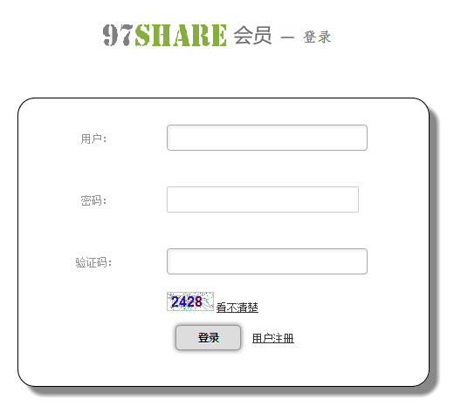
对于登录、注册、修改密码等等页面，我都用photoshop画出了一张“97share 会员--**”的效果图。
此页面的css代码：
login_body
{
text-align: center;
margin: 0px auto;
}
.logo_login
{
/*居中*/
margin: 50px auto;
}
.login_style1
{
text-align: left;
box-shadow: 10px 10px 5px #888888;
max-width: 450px;
/**/
margin: 50px auto;
/*圆弧矩形*/
padding:30px 10px 10px 10px;
border-radius: 20px;
/*边框*/
border-style: solid;
border-color: Black;
border-width: thin;
}
.login_style2
{
width: 160px;
}
.login_style3
{
width: 160px;
text-align: center;
}
.login_style4
{
width: 100px;
}
页面中比较有特点的按钮css代码如下：
/*#region 按钮的样式*/
.button, form input[type=button], form input[type=submit], form input[type=reset]
{
margin: 10px;
padding: 5px 20px;
text-align: center;
text-decoration: none;
color: Black;
cursor: pointer;
background: #DDD;
box-shadow: 0 0 8px #666;
border: 1px solid #999;
border-radius: 5px;
font-family: "Microsoft Yahei";
}
.button:hover, form input[type=button]:hover, form input[type=submit]:hover, form input[type=reset]:hover
{
box-shadow: 0 0 15px #e8ac43;
color: darkRed;
background: #EEE;
border: 1px solid #e19714;
}
.button:active, form input[type=button]:active, form input[type=submit]:active, form input[type=reset]:active
{
border: 1px solid Green;
color: Green;
background: lightgreen;
}
4、注册、忘记密码、修改资料、修改密码页面
这些大同小异，所用css基本与登录页面中的相同，仅仅是后台读取和处理机制不同，仅贴图。

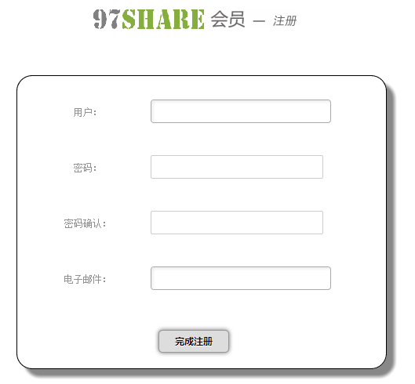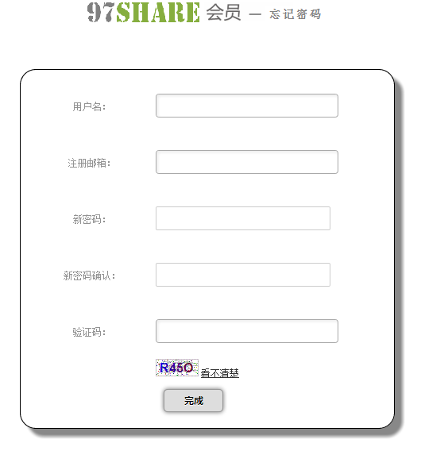
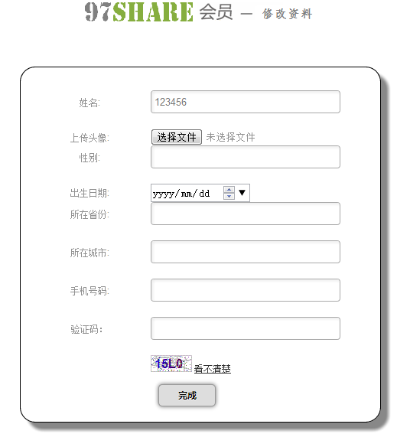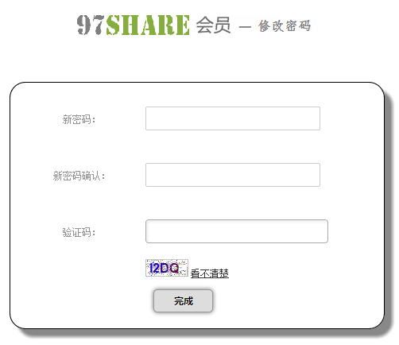
5、浏览帖子页面
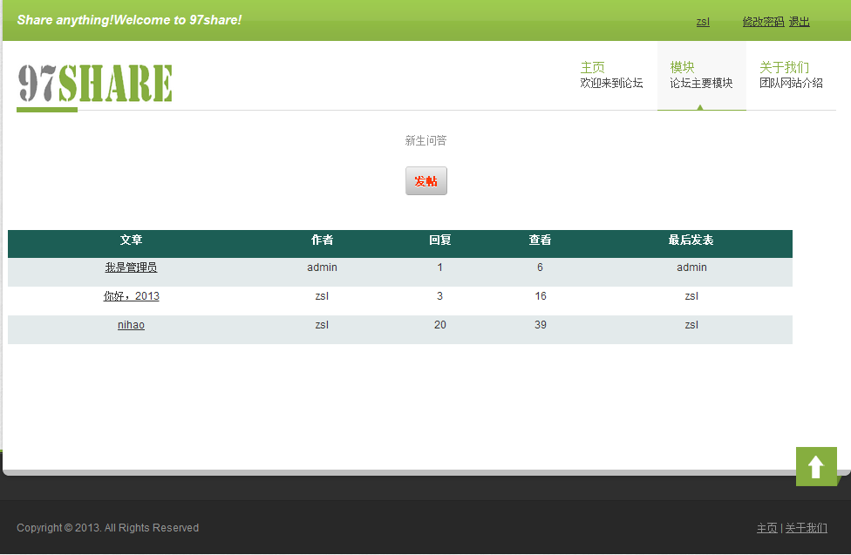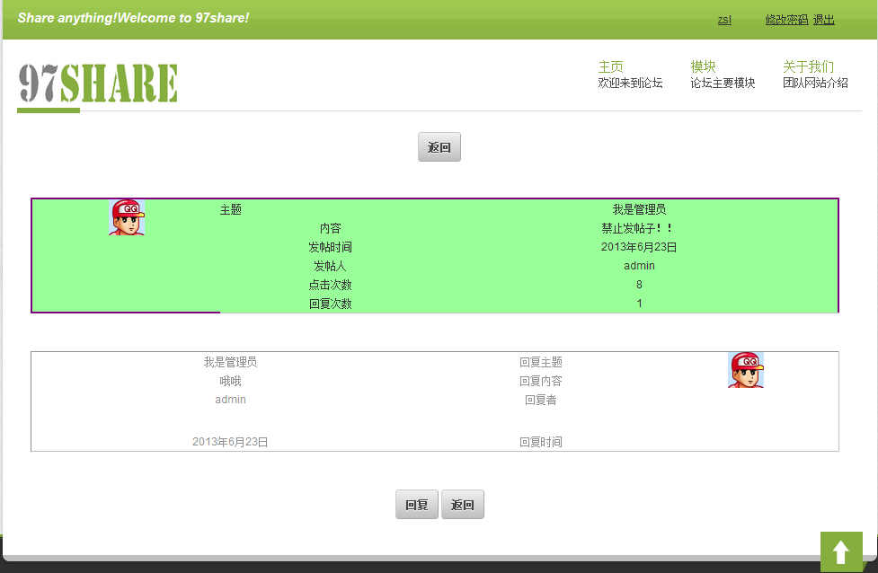

Content3主要代码：
<asp:Content ID="Content3" ContentPlaceHolderID="my_div" runat="Server">
<div>
<p>
<asp:Button ID="Button0" runat="server" OnClick="Button2_Click" Text="返回" /></p>
<asp:FormView ID="FormView1" runat="server" CellPadding="3" CellSpacing="2"
DataSourceID="SqlDataSource1" ForeColor="#333333" HorizontalAlign="Center"
Style="text-align: center;margin-left: 25px" Width="900px">
<EditRowStyle BackColor="#2461BF" />
<FooterStyle BackColor="#507CD1" Font-Bold="True" ForeColor="White" />
<HeaderStyle BackColor="#507CD1" Font-Bold="True" ForeColor="White" />

<ItemTemplate>
<table style="width: 100%; border-collapse: collapse; border: 2px solid #800080; background-color: #C0C0C0">
<tr>
<td bgcolor="#99FF99" rowspan="8">
<asp:Image ID="Image3" runat="server" ImageUrl='<%# "~/images/"+"54.BMP" %>'
/>
</td>
<td align="left" bgcolor="#99FF99" class="style14">主题</td>
<td bgcolor="#99FF99" class="style15">
<asp:Label ID="Label1" runat="server" Text='<%# Eval("article", "{0}") %>' />
</td>
</tr>
<tr>
<td bgcolor="#99FF99" class="style20">内容</td>
<td bgcolor="#99FF99" class="style21">
<asp:Label ID="Label2" runat="server" Text='<%# Eval("text", "{0}") %>' />
</td>
</tr>
<tr>
<td bgcolor="#99FF99" class="style12">发帖时间</td>
<td bgcolor="#99FF99" class="style13">
<asp:Label ID="Label3" runat="server" Text='<%# Eval("subtime", "{0:D}") %>' />
</td>
</tr>
<tr>
<td bgcolor="#99FF99" class="style18">发帖人</td>
<td bgcolor="#99FF99" class="style19">
<asp:Label ID="Label4" runat="server" Text='<%# Eval("author", "{0}") %>' />
</td>
</tr>
<tr>
<td bgcolor="#99FF99" class="style8">点击次数</td>
<td bgcolor="#99FF99" class="style9">
<asp:Label ID="Label5" runat="server" Text='<%# Eval("seenum", "{0}") %>' />
</td>
</tr>
<tr>
<td bgcolor="#99FF99" class="style16">回复次数</td>
<td bgcolor="#99FF99" class="style17">
<asp:Label ID="Label6" runat="server" Text='<%# Eval("replynum", "{0}") %>' />
</td>
</tr>
</table>
</ItemTemplate>
<PagerStyle BackColor="#2461BF" ForeColor="White" HorizontalAlign="Center" />
<RowStyle BackColor="#EFF3FB" />
</asp:FormView>
<br />
<asp:SqlDataSource ID="SqlDataSource1" runat="server"
ConnectionString="<%$ ConnectionStrings:forumConnectionString %>"
SelectCommand="SELECT DISTINCT [article], [author], [replynum], [seenum], [text], [subtime] FROM [forum_article] WHERE ([articleid] = @articleid)">
<SelectParameters>
<asp:SessionParameter Name="articleid" SessionField="articleid" Type="Int32" />
</SelectParameters>
</asp:SqlDataSource>
<br />
<asp:DataList ID="DataList1" runat="server" DataSourceID="SqlDataSource2"
HorizontalAlign="Center" Style="text-align: center;margin-left: 25px" Width="900px">

<ItemTemplate>
<table style="width: 100%; border-left-style: solid; border-left-width: 1px; border-right: 1px solid #C0C0C0; border-top-style: solid; border-top-width: 1px; border-bottom: 1px solid #C0C0C0"
>
<tr>
<td class="style25">
<asp:Label ID="Label1" runat="server" Text='<%# Eval("replytheme", "{0}") %>' />
</td>
<td class="style24">回复主题</td>
<td class="style22" rowspan="4">
<asp:Image ID="Image4" runat="server"
ImageUrl='<%# "~/images/"+"54.BMP" %>'/>
</td>
</tr>
<tr>
<td class="style34">
<asp:Label ID="Label2" runat="server" Text='<%# Eval("reply", "{0}") %>' />
</td>
<td class="style27">回复内容</td>
</tr>
<tr>
<td class="style30">
<asp:Label ID="Label3" runat="server" Text='<%# Eval("replyname") %>' />
</td>
<td class="style29">回复者</td>
</tr>
<tr>
<td class="style33">
<asp:Label ID="Label4" runat="server"
Text='<%# Eval("replytime", "{0:D}") %>' />
</td>
<td class="style32">回复时间</td>
</tr>
</table>
<br />
</ItemTemplate>
</asp:DataList>
<asp:SqlDataSource ID="SqlDataSource2" runat="server"
ConnectionString="<%$ ConnectionStrings:forumConnectionString %>"
SelectCommand="SELECT [replytime], [replyname], [reply], [replytheme] FROM [forum_reply] WHERE ([articleid] = @articleid)">
<SelectParameters>
<asp:SessionParameter Name="articleid" SessionField="articleid" Type="Int32" />
</SelectParameters>
</asp:SqlDataSource>
</div>
<div align="center">
<asp:Button ID="Button1" runat="server" OnClick="Button1_Click" Text="回复" />
<asp:Button ID="Button2" runat="server" OnClick="Button2_Click" Text="返回" />
</div>
</asp:Content>
6、发表、回复帖子页面
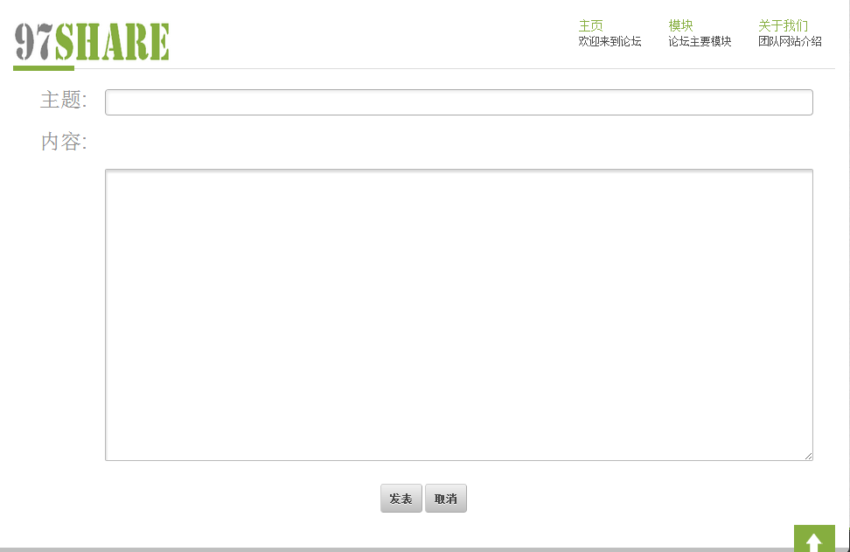
Content3主体部分：
<asp:Content ID="Content3" ContentPlaceHolderID="my_div" Runat="Server">
<table>
<tr>
<td><p style="font-size:x-large;margin-left:20px;padding-left: 20px;padding-right: 20px;">主题:</p></td>
<td>
<asp:TextBox ID="TextBox1" runat="server" Width="800px" MaxLength="10"></asp:TextBox>

</td>
</tr>
<tr>
<td><p style="font-size:x-large;margin-left:20px;padding-left: 20px;padding-right: 20px;">内容:</p></td>
<td></td>
</tr>
<tr>
<td></td>
<td>
<asp:TextBox ID="TextBox2" runat="server" TextMode="MultiLine" Width="800px" Rows="20"></asp:TextBox>
</td>
</tr>
</table>
<center>
<asp:Button ID="Button1" runat="server" Text="发表" OnClick="Button1_Click" />
<asp:Button ID="Button2" runat="server" Text="取消" OnClick="Button2_Click" />
</center>
</asp:Content>
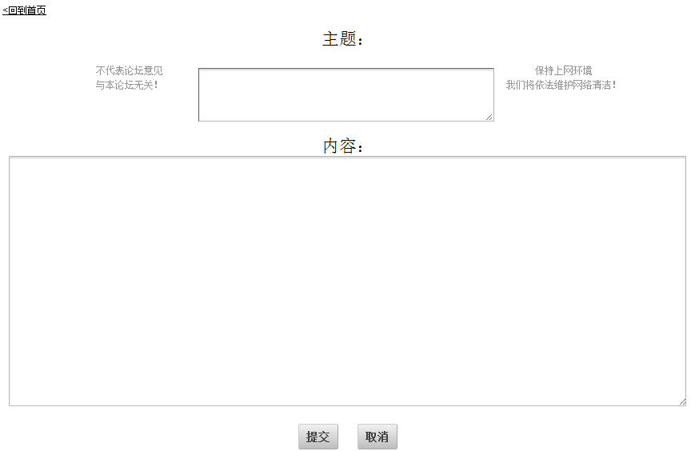
<asp:Content ID="Content3" ContentPlaceHolderID="my_div" Runat="Server">
<div style="position:relative;min-height:100%;">
<p style="width: 1340px; text-align: left;" class="style3">
<asp:LinkButton ID="LinkButton5" runat="server" BackColor="White"
ForeColor="Black" PostBackUrl="Default.aspx"><回到首页</asp:LinkButton></p>
<p>
<span style="color:black;font-size:x-large">主题：</span></p>
<marquee alin=left direction=up behavior=scroll
height=100 width=186 hspace=1
scrollamount=2 scrolldelay=1 vspace=1 loop=-1>
观点为个人观点！<br>
不代表论坛意见<br>
与本论坛无关！<br>
</marquee>
<asp:TextBox ID="TextBox1" runat="server" BorderStyle="Inset" BorderWidth="1px"
CssClass="style8" Height="10px" TextMode="MultiLine" Width="400px"></asp:TextBox>
<marquee alin=left direction=up behavior=scroll
height=100 width=186 hspace=1
scrollamount=2 scrolldelay=1 vspace=1 loop=-1>
请自觉遵守法律法规<br>
保持上网环境<br>
我们将依法维护网络清洁！<br>
</marquee>

<br />
<span style="color:black;font-size:x-large">内容：
</span>
<div style="text-align: center;">
<asp:TextBox ID="TextBox2" TextMode="MultiLine" Columns="120" Rows="20" MaxLength="150" runat="server"></asp:TextBox>
</div>
<center>
<asp:Button ID="Button1" runat="server" onclick="Button1_Click" tyle="font-size: medium; font-family: 华文行楷" Text="提交" />&nbsp;&nbsp;&nbsp;&nbsp;&nbsp;&nbsp;
<asp:Button ID="Button2" runat="server" onclick="Button2_Click"
style="font-size: medium; font-family: 华文行楷" Text="取消" />
</center>
</div>
</asp:Content>
对于回复页面最中间的主题部分，一直设计得不够好。
7、管理员专属页面
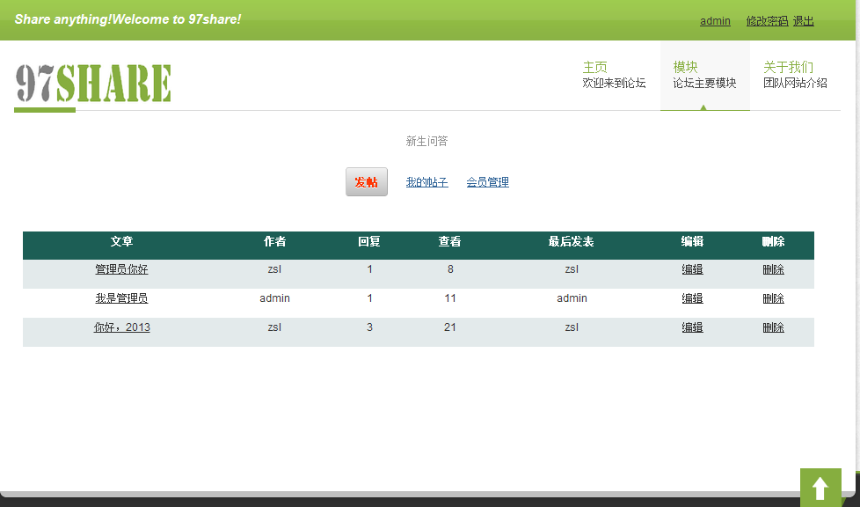
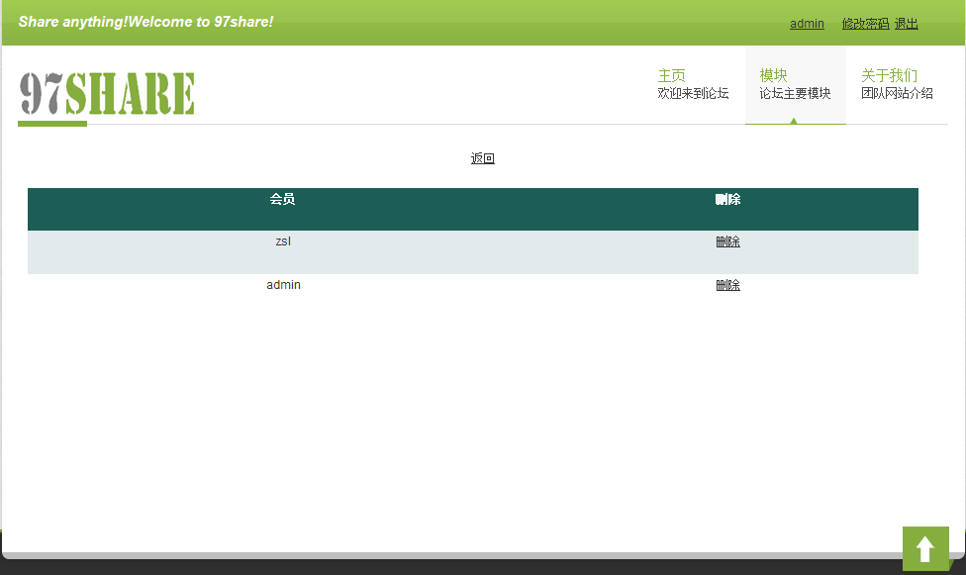
Content3主要代码：
<asp:Content ID="Content3" ContentPlaceHolderID="my_div" Runat="Server">
<center><p><asp:HyperLink ID="HyperLink1" runat="server" Text="返回" NavigateUrl="~/aspx/ban.aspx"></asp:HyperLink></p></center>
<p>
<asp:GridView ID="GridView1" runat="server" AllowPaging="True" DataKeyNames="username"
AutoGenerateColumns="False" CellPadding="4" DataSourceID="SqlDataSource1"
ForeColor="#333333" GridLines="None" Height="131px" PageSize="20"
style="text-align:center; margin-left: 20px" Width="900px">
<AlternatingRowStyle BackColor="White" />
<Columns>
<asp:BoundField DataField="username" HeaderText="会员" SortExpression="username" />
<asp:CommandField HeaderText="删除" ShowDeleteButton="True" Visible="True" />
</Columns>
<EditRowStyle BackColor="#7C6F57" />
<FooterStyle BackColor="#1C5E55" Font-Bold="True" ForeColor="White" />
<HeaderStyle BackColor="#1C5E55" Font-Bold="True" ForeColor="White" />
<PagerStyle BackColor="#666666" ForeColor="White" HorizontalAlign="Center" />
<RowStyle BackColor="#E3EAEB" />
<SelectedRowStyle BackColor="#C5BBAF" Font-Bold="True" ForeColor="#333333" />
<SortedAscendingCellStyle BackColor="#F8FAFA" />
<SortedAscendingHeaderStyle BackColor="#246B61" />
<SortedDescendingCellStyle BackColor="#D4DFE1" />
<SortedDescendingHeaderStyle BackColor="#15524A" />
</asp:GridView>
<asp:SqlDataSource ID="SqlDataSource1" runat="server"
ConnectionString="<%$ ConnectionStrings:forumConnectionString %>"
SelectCommand="SELECT [username] FROM [forum_user]"
DeleteCommand="delete from forum_user where username=@username" >
</asp:SqlDataSource>
</p>
</asp:Content>
8、关于我们
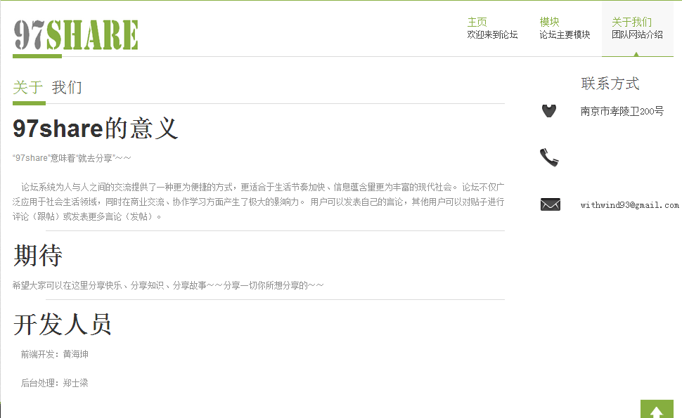
此页面也用了不少css样式以及图像，分割线、联系方式的图片布局都挺合理。
其中content3主体代码如下：
<asp:Content ID="Content3" ContentPlaceHolderID="my_div" runat="Server">
<div class="about_content twelve columns omega">
<h2 class="separator_title"><span>关于</span> 我们</h2>
<div class="separator">
<div class="green"></div>
<div class="grey"></div>
</div>
<h2><strong>97share的意义</strong></h2>
<p>“97share”意味着“就去分享”～～</p>
<p> &nbsp;&nbsp;&nbsp;&nbsp;论坛系统为人与人之间的交流提供了一种更为便捷的方式，更适合于生活节奏加快、信息蕴含量更为丰富的现代社会。
论坛不仅广泛应用于社会生活领域，同时在商业交流、协作学习方面产生了极大的影响力。
用户可以发表自己的言论，其他用户可以对贴子进行评论（跟帖）或发表更多言论（发帖）。</p>
<div class="separator">
<div class="grey"></div>
</div>
<h2><span><strong>期待</strong></span></h2>
<p>希望大家可以在这里分享快乐、分享知识、分享故事～～分享一切你所想分享的～～ </p>
<div class="separator">
<div class="grey"></div>
</div>
<h2><strong>开发人员</strong></h2>
<p>&nbsp;&nbsp;&nbsp;&nbsp;前端开发：黄海坤</p>
<p>&nbsp;&nbsp;&nbsp;&nbsp;后台处理：郑士梁</p>
</div>
<div class="contact_details six columns omega" style="float: right; max-width: 200px;">
<h4>联系方式</h4>
<ul class="address">
<li class="street_address">南京市孝陵卫200号</li>
</ul>
<ul class="phone">
</ul>
<ul class="email">
<li>withwind93@gmail.com</li>
</ul>
</div>
</asp:Content>

七、心得体会

